**Отчет по курсовому проекту**

на тему:

«Разработка программы на языке Си»

по учебной дисциплине:

«Программирование на языке высокого уровня»

Москва 2020

**Оглавление**

1. Теоретическая часть 3
2. Структурная схема алгоритма 6
3. Текст программы 34
4. Результаты работы программы 52

**1. Теоретическая часть**

Шифрование/дешифрование текстового файла алгоритмом 3DES предполагает наличие не только входного текстового файла, но и трех ключей шифрования/дешифрования. В меню программы мы можем выбрать операцию, которая выполняет программа: шифрование входного файла, дешифрование входного файла и генерацию ключей шифрования/дешифрования. Если мы выбрали генерацию ключей, символьный ключ из 192(64*3) битов (24 байтов), который является объединением трех строк ключей, будет посимвольно сгенерирован и записан в файл “key.txt”, а если же мы выбрали шифрование или дешифрование входного файла, проверяется, есть ли 3 ключа размером по 8 байт в файле “key.txt”.

Текстовый файл с входными данными - это совокупность строк, элементы которых – произвольные символы, которые могут как отражаться и не отражаться на экране (в зависимости от драйвера, т.е. от системы). Каждая строка заканчивается символом «новая строка» (кроме, может быть, последней строки) и символом конца строки (‘\0’). Конец текстового файла обозначается символом «конца файла».

Входной и выходной текстовые файлы будем открывать как двоичные (т.к. двоичные файлы включают в себя текстовые файлы). Так мы сможем считывать блоки определенного количества байтов, и потому мы сможем считывать и преобразовывать символы форматирования текста из входного текстового файла.

За входной файл будет отвечать переменная input_file, и если мы хотим зашифровать входной файл, то программа считывает данные из файла “input.txt” и записывает результат шифрования в файл “output.txt”, если мы хотим дешифровать входной файл, то программа считывает данные из файла “output.txt” и записывает результат дешифрования в файл “input.txt”.

Сначала из каждого исходного ключа формируем соответствующий массив ключей для каждого цикла шифрования/дешифрования (всего циклов 16). Меняем порядок ключей на обратный, если мы выбрали дешифрование данных, потому как дешифрование блоков происходит так же, как и шифрование, только в обратном порядке. Зашифровывая и дешифруя данные, мы можем получить исходные данные лишь в том случае, если мы для шифрования и для дешифрования использовали один и тот же исходный ключ.

Формирование массива ключей из каждого из трех исходных ключей происходит следующим образом. В конец каждого исходного ключа записываем пробелы, чтобы размер ключа стал равным 64 бита. Затем в соответствии с таблицей перестановок для расширенного ключа переставляем биты дополненного исходного ключа. Затем ключ разделяется пополам правую часть и левую.

Каждый из 16-ти ключей формируется так. Для левой и правой частей предыдущего ключа осуществляется побитовый левый циклический сдвиг на кол-во символов, указанных в таблице. Формируем из битов преобразованных левой и правой частей предыдущего ключа текущий ключ согласно таблице выбора битов (считая, что сначала идут биты левой части, а потом – правой).

Алгоритм шифрования/дешифрования 3DES производит поблочное шифрование/дешифрование входного файла три раза с разными исходными ключами (сначала исходный блок шифруется/дешифруется с первым ключом, затем получившийся блок шифруется/дешифруется со вторым ключом, после получившийся блок шифруется/дешифруется с третьим ключом, и конечный блок и будет таким образом преобразованным блоком). Размер каждого блока данных должен быть равен 64 битам, или 8 байтам, поэтому, если размер данных в байтах во входном файле не кратен 8, то мы добавляем в последний блок входного файла нужное кол-во пустых символов.

Шифрование/дешифрование исходного блока происходит следующим образом. Сначала биты исходного блока меняются местами согласно таблице начальных перестановок (каждый бит занимает позицию, указанную в таблице). После преобразованный исходный блок пополам делится на правую часть и левую (их размер = 32 битам). Затем левая и правая половины преобразуются 16 раз.

Левая часть становится равной предыдущей правой части.

Предыдущая правая часть сначала по таблице расширения принимает размер, равный 48 битам (таблица расширения содержит номера битов предыдущей правой части, которые должны стоять в каждом бите преобразованной предыдущей правой части). Затем мы складываем по модулю 2 каждый бит преобразованной предыдущей правой части и текущего ключа. После каждые 6 битов преобразуются в 4 бита по соответствующей таблице преобразований (первый, шестой биты и 2-5 биты преобразуются в 10-ичные числа, и в 10-й системе счисления преобразованный блок будет равен соответствующему элементу таблицы). Наконец, после перестановки битов получившегося блока по таблице перестановок мы получаем преобразованную предыдущую правую часть.

Правая часть становится равной побитовому сложению по модулю 2 предыдущей левой части и преобразованной предыдущей правой части.

После 16 преобразований левая и правая половины объединяются в один выходной блок, который записывается в выходной файл.

После того, как в выходной файл будет выведен каждый преобразованный блок входного файла, программа заканчивается.

**2.Структурная схема алгоритма программы**

















**Структурная схема алгоритма подпрограммы генерирования ключа шифрования/дешифрования**

Подпрограмма получает на вход указатель на ключи шифрования, записанные в одну символьную строку. Подпрограмма возвращает указатель на сгенерированный ключ.

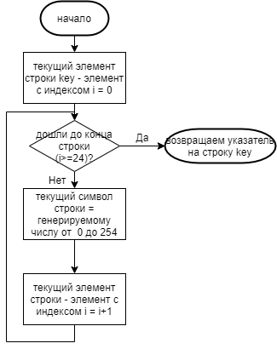

**Структурная схема алгоритма подпрограммы формирования последовательности ключей шифрования (дешифрования)**

Подпрограмма получает на вход указатель на ключ шифрования, указатель на массив 17-ти структур типа key_set. Подпрограмма возвращает указатель на сформированный массив 17-ти структур типа key_set.













**Структурная схема алгоритма подпрограммы шифрования/дешифрования блока символов**

Подпрограмма получает на вход указатель на начальный блок данных, указатель на зашифрованный/дешифрованный блок данных, указатель на массив 17-ти структур типа key_set, получившихся из исходного ключа, хранящий массив ключей шифрования/дешифрования, и номер операции (производится шифрование или дешифрование входного блока). Подпрограмма возвращает указатель на зашифрованный/дешифрованный блок данных.

**  
**























**3.Код программы**

#define _CRT_SECURE_NO_DEPRECATE

#include <stdio.h>

#include <stdlib.h>

#include <string.h>

#include <time.h>

#include <locale.h>

FILE* key_file, * input_file, * output_file;

#define DES_KEY_SIZE 8

// таблица перестановки битов для расширенного ключа

int initial_key_permutaion[] = { 57, 49, 41, 33, 25, 17, 9,

1, 58, 50, 42, 34, 26, 18,

10, 2, 59, 51, 43, 35, 27,

19, 11, 3, 60, 52, 44, 36,

63, 55, 47, 39, 31, 23, 15,

7, 62, 54, 46, 38, 30, 22,

14, 6, 61, 53, 45, 37, 29,

21, 13, 5, 28, 20, 12, 4 };

// начальная перестановка битов исходного блока строки

int initial_message_permutation[] = { 58, 50, 42, 34, 26, 18, 10, 2,

60, 52, 44, 36, 28, 20, 12, 4,

62, 54, 46, 38, 30, 22, 14, 6,

64, 56, 48, 40, 32, 24, 16, 8,

57, 49, 41, 33, 25, 17, 9, 1,

59, 51, 43, 35, 27, 19, 11, 3,

61, 53, 45, 37, 29, 21, 13, 5,

63, 55, 47, 39, 31, 23, 15, 7 };

//массив кол-ва позиций, на которые будут происходить левые циклические сдвиги левой и правой половины ключа

int key_shift_sizes[] = { -1, 1, 1, 2, 2, 2, 2, 2, 2, 1, 2, 2, 2, 2, 2, 2, 1 };

//таблица выбора битов из расширенного ключа или перестановки битов предыдущего ключа, из которых состоит следующий ключ

int sub_key_permutation[] = { 14, 17, 11, 24, 1, 5,

3, 28, 15, 6, 21, 10,

23, 19, 12, 4, 26, 8,

16, 7, 27, 20, 13, 2,

41, 52, 31, 37, 47, 55,

30, 40, 51, 45, 33, 48,

44, 49, 39, 56, 34, 53,

46, 42, 50, 36, 29, 32 };

//таблица порядка блоков правой части в блоке расширения

int message_expansion[] = { 32, 1, 2, 3, 4, 5,

4, 5, 6, 7, 8, 9,

8, 9, 10, 11, 12, 13,

12, 13, 14, 15, 16, 17,

16, 17, 18, 19, 20, 21,

20, 21, 22, 23, 24, 25,

24, 25, 26, 27, 28, 29,

28, 29, 30, 31, 32, 1 };

// таблицы перестановок каждого из восьми блоков(первые два бита блока в 10й системе счисления - номер строки,

// остальные 4 бита в 10й системе счисления - столбец, элемент которого в переводе в двоичную систему счисления и является получившимся

//блоком, состоящим из 4х бит

int S1[] = { 14, 4, 13, 1, 2, 15, 11, 8, 3, 10, 6, 12, 5, 9, 0, 7,

0, 15, 7, 4, 14, 2, 13, 1, 10, 6, 12, 11, 9, 5, 3, 8,

4, 1, 14, 8, 13, 6, 2, 11, 15, 12, 9, 7, 3, 10, 5, 0,

15, 12, 8, 2, 4, 9, 1, 7, 5, 11, 3, 14, 10, 0, 6, 13 };

int S2[] = { 15, 1, 8, 14, 6, 11, 3, 4, 9, 7, 2, 13, 12, 0, 5, 10,

3, 13, 4, 7, 15, 2, 8, 14, 12, 0, 1, 10, 6, 9, 11, 5,

0, 14, 7, 11, 10, 4, 13, 1, 5, 8, 12, 6, 9, 3, 2, 15,

13, 8, 10, 1, 3, 15, 4, 2, 11, 6, 7, 12, 0, 5, 14, 9 };

int S3[] = { 10, 0, 9, 14, 6, 3, 15, 5, 1, 13, 12, 7, 11, 4, 2, 8,

13, 7, 0, 9, 3, 4, 6, 10, 2, 8, 5, 14, 12, 11, 15, 1,

13, 6, 4, 9, 8, 15, 3, 0, 11, 1, 2, 12, 5, 10, 14, 7,

1, 10, 13, 0, 6, 9, 8, 7, 4, 15, 14, 3, 11, 5, 2, 12 };

int S4[] = { 7, 13, 14, 3, 0, 6, 9, 10, 1, 2, 8, 5, 11, 12, 4, 15,

13, 8, 11, 5, 6, 15, 0, 3, 4, 7, 2, 12, 1, 10, 14, 9,

10, 6, 9, 0, 12, 11, 7, 13, 15, 1, 3, 14, 5, 2, 8, 4,

3, 15, 0, 6, 10, 1, 13, 8, 9, 4, 5, 11, 12, 7, 2, 14 };

int S5[] = { 2, 12, 4, 1, 7, 10, 11, 6, 8, 5, 3, 15, 13, 0, 14, 9,

14, 11, 2, 12, 4, 7, 13, 1, 5, 0, 15, 10, 3, 9, 8, 6,

4, 2, 1, 11, 10, 13, 7, 8, 15, 9, 12, 5, 6, 3, 0, 14,

11, 8, 12, 7, 1, 14, 2, 13, 6, 15, 0, 9, 10, 4, 5, 3 };

int S6[] = { 12, 1, 10, 15, 9, 2, 6, 8, 0, 13, 3, 4, 14, 7, 5, 11,

10, 15, 4, 2, 7, 12, 9, 5, 6, 1, 13, 14, 0, 11, 3, 8,

9, 14, 15, 5, 2, 8, 12, 3, 7, 0, 4, 10, 1, 13, 11, 6,

4, 3, 2, 12, 9, 5, 15, 10, 11, 14, 1, 7, 6, 0, 8, 13 };

int S7[] = { 4, 11, 2, 14, 15, 0, 8, 13, 3, 12, 9, 7, 5, 10, 6, 1,

13, 0, 11, 7, 4, 9, 1, 10, 14, 3, 5, 12, 2, 15, 8, 6,

1, 4, 11, 13, 12, 3, 7, 14, 10, 15, 6, 8, 0, 5, 9, 2,

6, 11, 13, 8, 1, 4, 10, 7, 9, 5, 0, 15, 14, 2, 3, 12 };

int S8[] = { 13, 2, 8, 4, 6, 15, 11, 1, 10, 9, 3, 14, 5, 0, 12, 7,

1, 15, 13, 8, 10, 3, 7, 4, 12, 5, 6, 11, 0, 14, 9, 2,

7, 11, 4, 1, 9, 12, 14, 2, 0, 6, 10, 13, 15, 3, 5, 8,

2, 1, 14, 7, 4, 10, 8, 13, 15, 12, 9, 0, 3, 5, 6, 11 };

// таблица перестановок правой половины блока

int right_sub_message_permutation[] = { 16, 7, 20, 21,

29, 12, 28, 17,

1, 15, 23, 26,

5, 18, 31, 10,

2, 8, 24, 14,

32, 27, 3, 9,

19, 13, 30, 6,

22, 11, 4, 25 };

//таблица конечных(обратных начальным) перестановок текущего блока, состоящего из 64 бит

int final_message_permutation[] = { 40, 8, 48, 16, 56, 24, 64, 32,

39, 7, 47, 15, 55, 23, 63, 31,

38, 6, 46, 14, 54, 22, 62, 30,

37, 5, 45, 13, 53, 21, 61, 29,

36, 4, 44, 12, 52, 20, 60, 28,

35, 3, 43, 11, 51, 19, 59, 27,

34, 2, 42, 10, 50, 18, 58, 26,

33, 1, 41, 9, 49, 17, 57, 25 };

typedef struct {

unsigned char k[8];

unsigned char c[4];

unsigned char d[4];

} key_set;

unsigned char* generate_key(unsigned char* key);

key_set* generate_sub_keys(unsigned char* main_key, key_set* key_sets);

unsigned char* process_message(unsigned char* message_piece, unsigned char* processed_piece, key_set* key_sets, int operation);

int main() {

unsigned long file_size;

unsigned short int padding;

setlocale(LC_ALL, "Rus");

printf("ПРОГРАММА \"Шифрование/дешифрование текстового файла алгоритмом 3DES\"\n");

//выбор операции

int operation;//операция, которую выбирает пользователь

printf("Введите операцию:\n");

printf("1. Шифрование исходного файла\n");

printf("2. Дешифрование исходного файла\n");

printf("3. Генерация ключей шифрования/дешифрования\n\n");

scanf("%d", &operation);

if ((operation != 1) && (operation != 2) && (operation != 3))

{

operation = 3;

printf("Ошибка ввода. Будет производиться операция по умолчанию - 3. Генерация ключей шифрования/дешифрования\n");

}

else

printf("Будет производиться операция под номером: %d\n", operation);

if (operation == 3)

{

//открываем файл для записи ключей

if ((key_file = fopen("key.txt", "wb")) == NULL)

{

printf("\nОшибка открытия файла для записи ключей шифрования/дешифрования\n");

return -1;

}

unsigned int iseed = (unsigned int)time(NULL);

srand(iseed);

short int bytes_written;

unsigned char* des_key = (unsigned char*)malloc(8 * sizeof(char) * 3);//выделяем динамическую память для строки размером 8 байт

des_key = generate_key(des_key);

bytes_written = fwrite(des_key, 1, DES_KEY_SIZE * 3, key_file);//количество записанных в файл с ключом байтов

if (bytes_written != DES_KEY_SIZE * 3) {

printf("Ошибка при записи ключей в файл \"key.txt\"");

fclose(key_file);

free(des_key);//освобождаем место в памяти

return -2;

}

else printf("Ключи успешно записаны и равны: ");

for (int i = 0; i < DES_KEY_SIZE * 3; i++)

printf("%c", des_key[i]);

free(des_key);

fclose(key_file);

return 0;

}

else

{

key_file = fopen("key.txt", "rb");

if (!key_file) {

printf("Ошибка открытия файла с ключом шифрования/дешифрования для чтения");

return -3;

}

fseek(key_file, 0L, SEEK_END);//сдвигаем курсор в конец файла с ключами

file_size = ftell(key_file);//кол-во байт во входном файле с ключами

fseek(key_file, 0, SEEK_SET);//сдвигаем курсор в текущее положение файла с ключами

char des_key1[8 * sizeof(char)];

char des_key2[8 * sizeof(char)];

char des_key3[8 * sizeof(char)];

fgets(des_key1, DES_KEY_SIZE, key_file);

fgets(des_key2, DES_KEY_SIZE, key_file);

fgets(des_key3, DES_KEY_SIZE, key_file);

if ((des_key1 == NULL) || (des_key2 == NULL) || (des_key3 == NULL) || (file_size != DES_KEY_SIZE * 3)) {

printf("Ключи в файле \"key.txt\" не имеют нужного размера.\nСгенерируйте ключи или сами напишите в файл 3 ключа из 8-ми символов");

fclose(key_file);

return -4;

}

fclose(key_file);

if (operation == 1) {

input_file = fopen("input.txt", "rb");

}

else {

input_file = fopen("output.txt", "rb");

}

if (!input_file) {

printf("Ошибка открытия входного файла на чтение");

return -5;

}

if (operation == 1) {

output_file = fopen("output.txt", "wb");

}

else {

output_file = fopen("input.txt", "wb");

}

if (!output_file) {

printf("Ошибка открытия выходного файла на запись");

fclose(input_file);

return -6;

}

short int bytes_written = 0;//кол-во записанных байтов

unsigned long block_count = 0;//кол-во считанных блоков

unsigned long number_of_blocks;//кол-во блоков, на которое будет разделен входной файл

unsigned char* processed_block = (unsigned char*)malloc(8 * sizeof(char));

key_set key_sets1[17];

key_set key_sets2[17];

key_set key_sets3[17];

key_set* ptr1 = key_sets1;

key_set* ptr2 = key_sets2;

key_set* ptr3 = key_sets3;

ptr1 = generate_sub_keys(des_key1, ptr1);

ptr2 = generate_sub_keys(des_key2, ptr2);

ptr3 = generate_sub_keys(des_key3, ptr3);

fseek(input_file, 0L, SEEK_END);//сдвигаем курсор в конец входного файла

file_size = ftell(input_file);//кол-во байт во входном файле

fseek(input_file, 0, SEEK_SET);//сдвигаем курсор в текущее положение входного файла

number_of_blocks = file_size / 8 + ((file_size % 8) ? 1 : 0);

while (!feof(input_file)) {

char data_block[8];

fgets(data_block, 8, input_file);

block_count++;

if (block_count == number_of_blocks) {//все блоки прочитаны

if (operation == 1) {

padding = 8 - file_size % 8;

if (padding < 8) {

memset((data_block + 8 - padding), (unsigned char)padding, padding);

}

processed_block = process_message(data_block, processed_block, ptr1, operation);

processed_block = process_message(data_block, processed_block, ptr2, operation);

processed_block = process_message(data_block, processed_block, ptr3, operation);

bytes_written = fwrite(processed_block, 1, 8, output_file);

if (padding == 8) {

memset(data_block, (unsigned char)padding, 8);

processed_block = process_message(data_block, processed_block, ptr1, operation);

processed_block = process_message(data_block, processed_block, ptr2, operation);

processed_block = process_message(data_block, processed_block, ptr3, operation);

bytes_written = fwrite(processed_block, 1, 8, output_file);

}

}

else {

processed_block = process_message(data_block, processed_block, ptr1, operation);

processed_block = process_message(data_block, processed_block, ptr2, operation);

processed_block = process_message(data_block, processed_block, ptr3, operation);

padding = processed_block[7];

if (padding < 8) {

bytes_written = fwrite(processed_block, 1, 8 - padding, output_file);

}

}

}

else {

processed_block = process_message(data_block, processed_block, ptr1, operation);

processed_block = process_message(data_block, processed_block, ptr2, operation);

processed_block = process_message(data_block, processed_block, ptr3, operation);

bytes_written = fwrite(processed_block, 1, 8, output_file);

}

memset(data_block, 0, 8);

}

fclose(input_file);

fclose(output_file);

if (number_of_blocks == 0) printf("\nТекстовый файл пуст\n");

else

{

if (operation == 1) printf("\nТекстовый файл \"input.txt\" зашифрован успешно\n");

else printf("\nТекстовый файл \"output.txt\" дешифрован успешно\n");

}

return 0;

}

}

unsigned char* generate_key(unsigned char* key) {

int i;

for (i = 0; i < 8 * 3; i++) {

key[i] = rand() % 255;

}

return key;

}

key_set* generate_sub_keys(unsigned char* main_key, key_set* key_sets) {

int i, j;

int shift_size;

unsigned char shift_byte, first_shift_bits, second_shift_bits, third_shift_bits, fourth_shift_bits;

//элементы 0-го ключа, получающегося с помощью расширения начального ключа, заполняем символми ' '

for (i = 0; i < 8; i++) {

key_sets[0].k[i] = ' ';

}

//преобразуем 0-й ключ согласно таблице перестановки битов для расширенного ключа

for (i = 0; i < 56; i++) {

shift_size = initial_key_permutaion[i];

shift_byte = 0x80 >> ((shift_size - 1) % 8);

shift_byte &= main_key[(shift_size - 1) / 8];

shift_byte <<= ((shift_size - 1) % 8);

key_sets[0].k[i / 8] |= (shift_byte >> i % 8);

}

//левая половина расширенного ключа

for (i = 0; i < 3; i++) {

key_sets[0].c[i] = key_sets[0].k[i];

}

key_sets[0].c[3] = key_sets[0].k[3] & 0xF0;

//правая половина расширенного ключа

for (i = 0; i < 3; i++) {

key_sets[0].d[i] = (key_sets[0].k[i + 3] & 0x0F) << 4;

key_sets[0].d[i] |= (key_sets[0].k[i + 4] & 0xF0) >> 4;

}

key_sets[0].d[3] = (key_sets[0].k[6] & 0x0F) << 4;

//i-й ключ для каждого цикла шифрования/дешифрования

for (i = 1; i < 17; i++) {

//начальные значения левых и правых частей i-го ключа = соотв. значениям предыдущего ключа

for (j = 0; j < 4; j++) {

key_sets[i].c[j] = key_sets[i - 1].c[j];

key_sets[i].d[j] = key_sets[i - 1].d[j];

}

//кол-во позиций, на которые будут происходить левые циклические сдвиги левой и правой половины текущего ключа

shift_size = key_shift_sizes[i];

if (shift_size == 1) {

shift_byte = 0x80;

}

else {

shift_byte = 0xC0;

}

//устанавливаем биты для каждого символа левой половины ключа

first_shift_bits = shift_byte & key_sets[i].c[0];

second_shift_bits = shift_byte & key_sets[i].c[1];

third_shift_bits = shift_byte & key_sets[i].c[2];

fourth_shift_bits = shift_byte & key_sets[i].c[3];

//производим побитовый сдвиг на shift_size позиций каждого символа левой половины ключа

key_sets[i].c[0] <<= shift_size;

key_sets[i].c[0] |= (second_shift_bits >> (8 - shift_size));

key_sets[i].c[1] <<= shift_size;

key_sets[i].c[1] |= (third_shift_bits >> (8 - shift_size));

key_sets[i].c[2] <<= shift_size;

key_sets[i].c[2] |= (fourth_shift_bits >> (8 - shift_size));

key_sets[i].c[3] <<= shift_size;

key_sets[i].c[3] |= (first_shift_bits >> (4 - shift_size));

//устанавливаем биты для каждого символа правой половины ключа

first_shift_bits = shift_byte & key_sets[i].d[0];

second_shift_bits = shift_byte & key_sets[i].d[1];

third_shift_bits = shift_byte & key_sets[i].d[2];

fourth_shift_bits = shift_byte & key_sets[i].d[3];

//производим побитовый сдвиг на shift_size позиций каждого символа правой половины ключа

key_sets[i].d[0] <<= shift_size;

key_sets[i].d[0] |= (second_shift_bits >> (8 - shift_size));

key_sets[i].d[1] <<= shift_size;

key_sets[i].d[1] |= (third_shift_bits >> (8 - shift_size));

key_sets[i].d[2] <<= shift_size;

key_sets[i].d[2] |= (fourth_shift_bits >> (8 - shift_size));

key_sets[i].d[3] <<= shift_size;

key_sets[i].d[3] |= (first_shift_bits >> (4 - shift_size));

//выбираем биты конечного i-го ключа из правой и левой частей согласно таблице

for (j = 0; j < 48; j++) {

shift_size = sub_key_permutation[j];

if (shift_size <= 28) {//текущий бит i-го ключа выбираем из преобразованной левой части

shift_byte = 0x80 >> ((shift_size - 1) % 8);

shift_byte &= key_sets[i].c[(shift_size - 1) / 8];

shift_byte <<= ((shift_size - 1) % 8);

}

else {//текущий бит i-го ключа выбираем из преобразованной правой части

shift_byte = 0x80 >> ((shift_size - 29) % 8);

shift_byte &= key_sets[i].d[(shift_size - 29) / 8];

shift_byte <<= ((shift_size - 29) % 8);

}

//добавляем 8 бит в виде одного символа в i-й ключ

key_sets[i].k[j / 8] |= (shift_byte >> j % 8);

}

}

return key_sets;

}

unsigned char* process_message(unsigned char* message_piece, unsigned char* processed_piece, key_set* key_sets, int operation) {

int i, k;

int shift_size;

unsigned char shift_byte;

unsigned char initial_permutation[8];

memset(initial_permutation, 0, 8);

memset(processed_piece, 0, 8);

//переводим текущий блок, сотоящий из 8-ми символов, в битовый вид, и переставляем биты текущего блока

//по таблице начальной перестановки битов

for (i = 0; i < 64; i++) {

shift_size = initial_message_permutation[i];

shift_byte = 0x80 >> ((shift_size - 1) % 8);

shift_byte &= message_piece[(shift_size - 1) / 8];

shift_byte <<= ((shift_size - 1) % 8);

initial_permutation[i / 8] |= (shift_byte >> i % 8);

}

unsigned char l[4], r[4];//левая и правая части блока, получившегося в результате

//перестановок битов исходного блока

for (i = 0; i < 4; i++) {

l[i] = initial_permutation[i];

r[i] = initial_permutation[i + 4];

}

unsigned char ln[4], rn[4], er[6], ser[4];

int key_index;

// преобразуем исходный блок 16 раз

for (k = 1; k <= 16; k++) {

memcpy(ln, r, 4);//в левую часть блока копируем элементы из правой части предыдущего блока

memset(er, 0, 6);//заполняем символами с кодом 0 правую часть блока,

//которая получится в результате побитового

//сложения i-го ключа и расширенной по таблице правой части

//расширяем 32-битовую правую часть блока до 48 битов согласно таблице расширения

for (i = 0; i < 48; i++) {

shift_size = message_expansion[i];

shift_byte = 0x80 >> ((shift_size - 1) % 8);

shift_byte &= r[(shift_size - 1) / 8];

shift_byte <<= ((shift_size - 1) % 8);

er[i / 8] |= (shift_byte >> i % 8);

}

//при дешифровании меняем порядок ключей на обратный

if (operation == 2) {

key_index = 17 - k;

}

else {

key_index = k;

}

//побитово складываем ключ и преобразованную правую часть блока

for (i = 0; i < 6; i++) {

er[i] ^= key_sets[key_index].k[i];

}

unsigned char row, col;//столбец и строка таблицы перестановки k-го блока

//6-ти битовый блок er преобразуем 4-х битовый

//текущие значения битов получившегося блока устанавливаем равными нулю

for (i = 0; i < 4; i++) {

ser[i] = 0;

}

row = 0;

row |= ((er[0] & 0x80) >> 6);

row |= ((er[0] & 0x04) >> 2);

col = 0;

col |= ((er[0] & 0x78) >> 3);

ser[0] |= ((unsigned char)S1[row * 16 + col] << 4);

row = 0;

row |= (er[0] & 0x02);

row |= ((er[1] & 0x10) >> 4);

col = 0;

col |= ((er[0] & 0x01) << 3);

col |= ((er[1] & 0xE0) >> 5);

ser[0] |= (unsigned char)S2[row * 16 + col];

row = 0;

row |= ((er[1] & 0x08) >> 2);

row |= ((er[2] & 0x40) >> 6);

col = 0;

col |= ((er[1] & 0x07) << 1);

col |= ((er[2] & 0x80) >> 7);

ser[1] |= ((unsigned char)S3[row * 16 + col] << 4);

row = 0;

row |= ((er[2] & 0x20) >> 4);

row |= (er[2] & 0x01);

col = 0;

col |= ((er[2] & 0x1E) >> 1);

ser[1] |= (unsigned char)S4[row * 16 + col];

row = 0;

row |= ((er[3] & 0x80) >> 6);

row |= ((er[3] & 0x04) >> 2);

col = 0;

col |= ((er[3] & 0x78) >> 3);

ser[2] |= ((unsigned char)S5[row * 16 + col] << 4);

row = 0;

row |= (er[3] & 0x02);

row |= ((er[4] & 0x10) >> 4);

col = 0;

col |= ((er[3] & 0x01) << 3);

col |= ((er[4] & 0xE0) >> 5);

ser[2] |= (unsigned char)S6[row * 16 + col];

row = 0;

row |= ((er[4] & 0x08) >> 2);

row |= ((er[5] & 0x40) >> 6);

col = 0;

col |= ((er[4] & 0x07) << 1);

col |= ((er[5] & 0x80) >> 7);

ser[3] |= ((unsigned char)S7[row * 16 + col] << 4);

row = 0;

row |= ((er[5] & 0x20) >> 4);

row |= (er[5] & 0x01);

col = 0;

col |= ((er[5] & 0x1E) >> 1);

ser[3] |= (unsigned char)S8[row * 16 + col];

//элементы получившейся правой части ключа приравниваем 0

for (i = 0; i < 4; i++) {

rn[i] = 0;

}

//переставляем биты в получившейся правой части ключа по таблице перестановок

for (i = 0; i < 32; i++) {

shift_size = right_sub_message_permutation[i];

shift_byte = 0x80 >> ((shift_size - 1) % 8);

shift_byte &= ser[(shift_size - 1) / 8];

shift_byte <<= ((shift_size - 1) % 8);

//каждые 8 битов записывем как 1 символ в получающийся блок

rn[i / 8] |= (shift_byte >> i % 8);

}

//проводим сложение по модулю 2 получившейся правой части и начальной левой

//и результат записываем в правую часть

for (i = 0; i < 4; i++) {

rn[i] ^= l[i];

}

//текущая левая часть блока принимает значения преобразованной левой части

//текущая правая часть блока принимает значения преобразованной правой части

for (i = 0; i < 4; i++) {

l[i] = ln[i];

r[i] = rn[i];

}

}

//объединяем левую и правую части в один символьный блок

unsigned char pre_end_permutation[8];

for (i = 0; i < 4; i++) {

pre_end_permutation[i] = r[i];

pre_end_permutation[4 + i] = l[i];

}

//переставляем биты получившегося блока по таблице конечных перестановок

for (i = 0; i < 64; i++) {

shift_size = final_message_permutation[i];

shift_byte = 0x80 >> ((shift_size - 1) % 8);

shift_byte &= pre_end_permutation[(shift_size - 1) / 8];

shift_byte <<= ((shift_size - 1) % 8);

//в символьном виде записываем каждые 8 бит в выходной блок

processed_piece[i / 8] |= (shift_byte >> i % 8);

}

return processed_piece;

}

**4. Результаты работы программы**

Тест 1

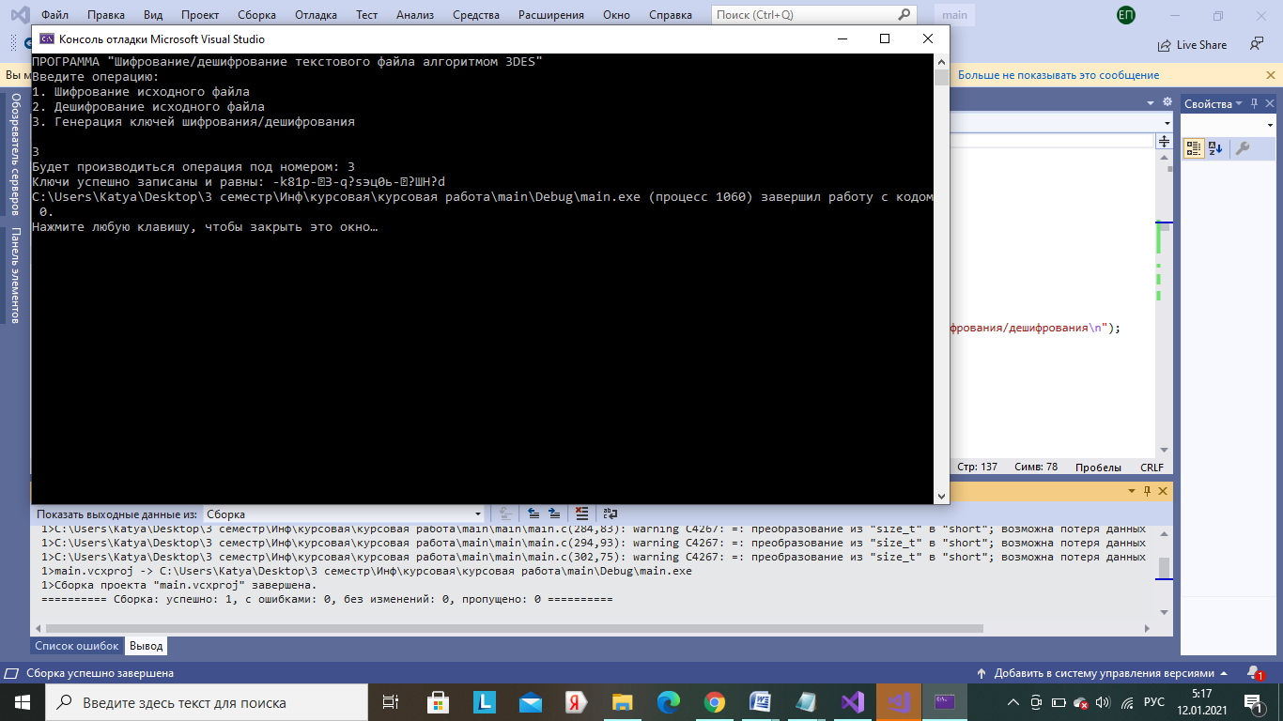

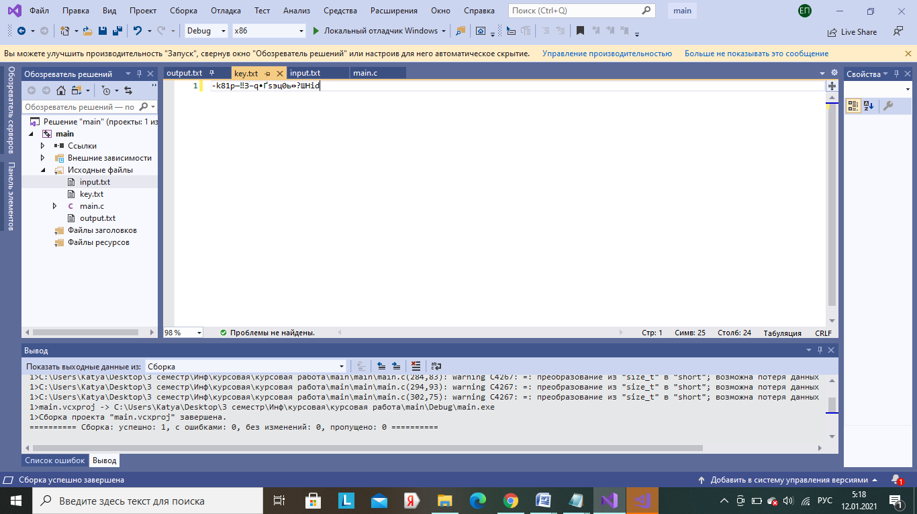

Тест 2

Исходные файлы:

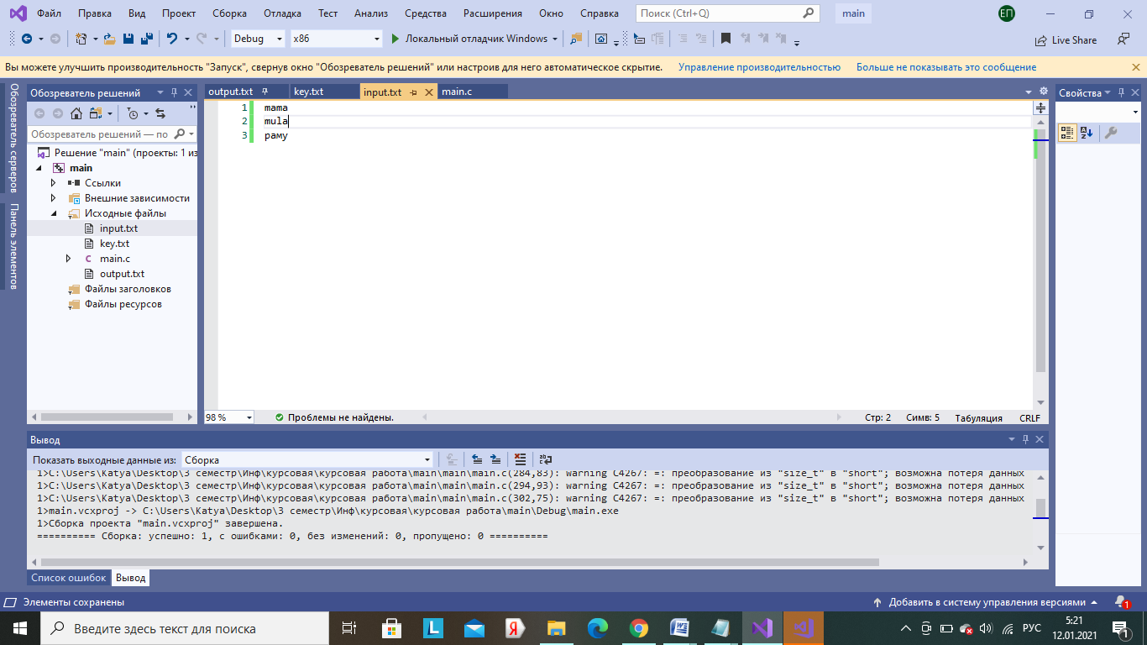

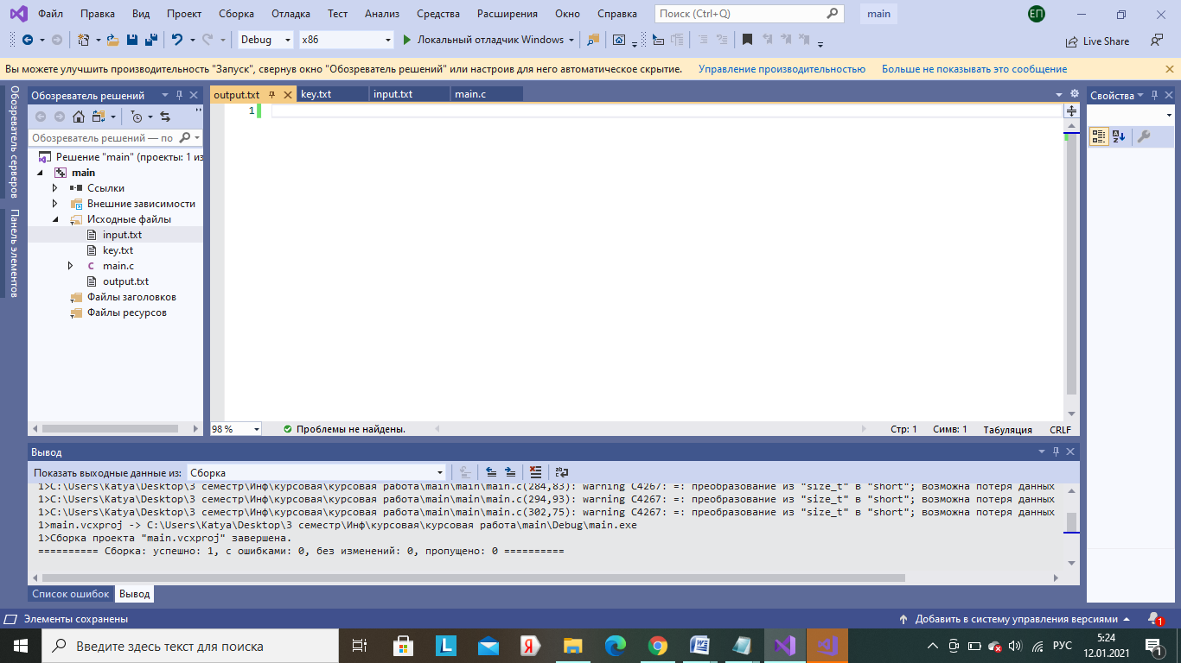



Результаты:

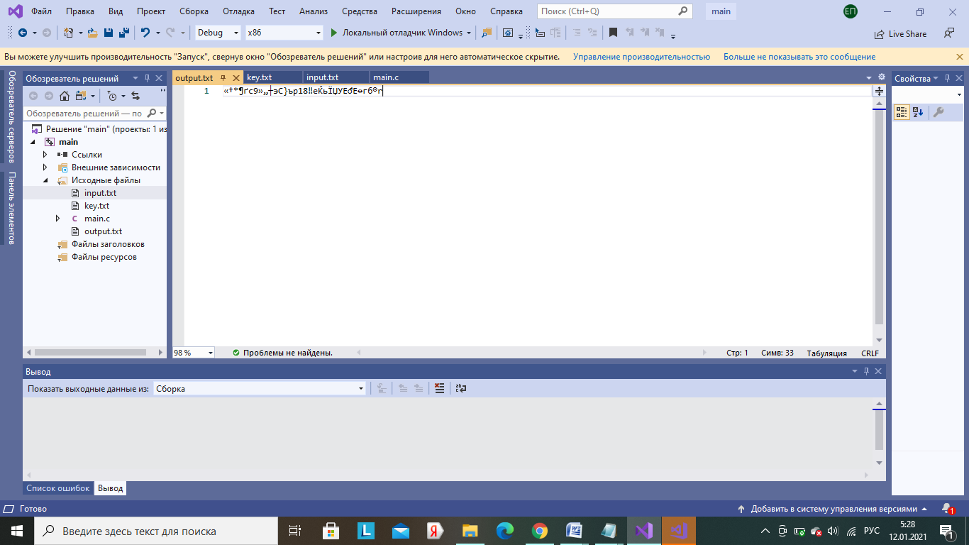

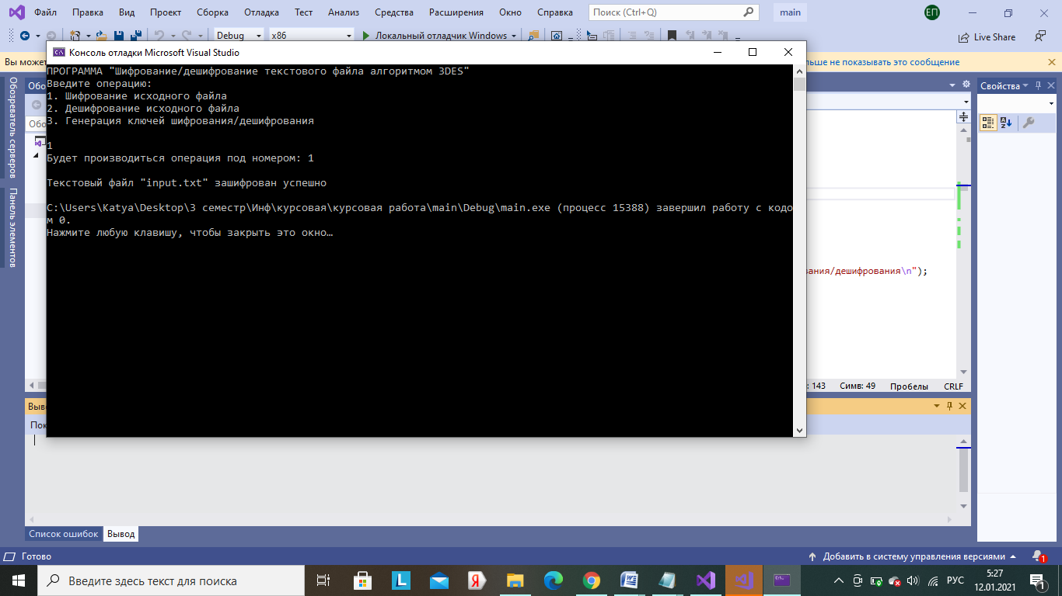

Тест 3

Исходные файлы:

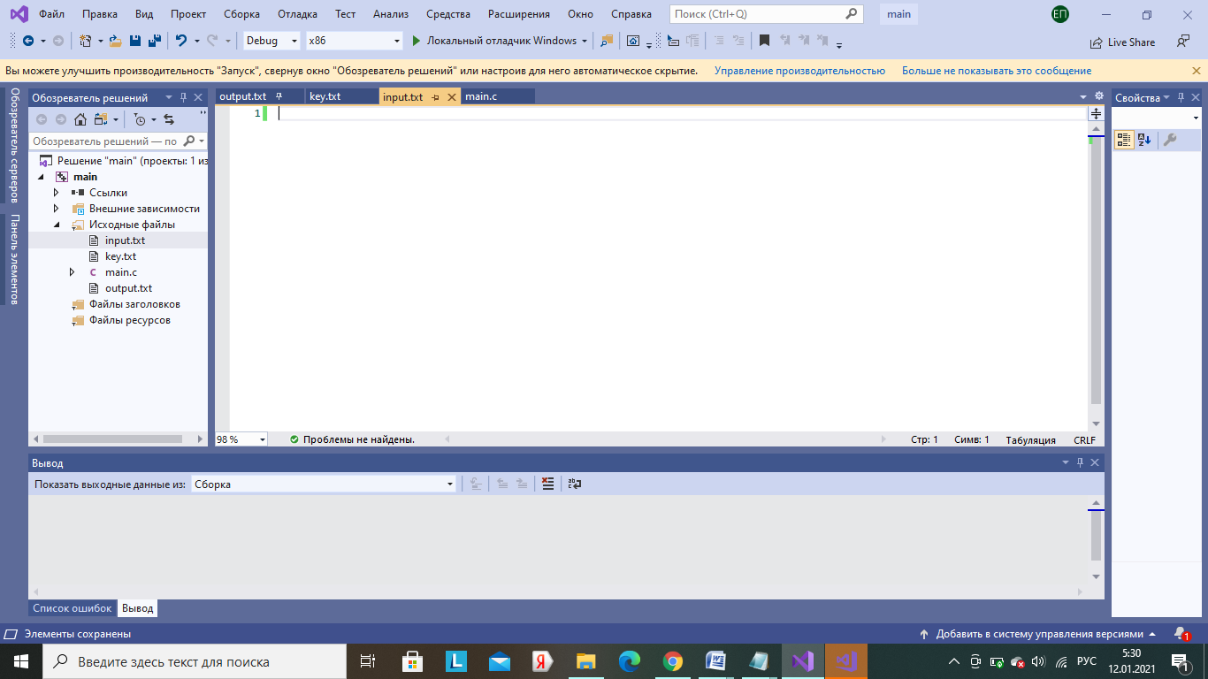



Результаты: 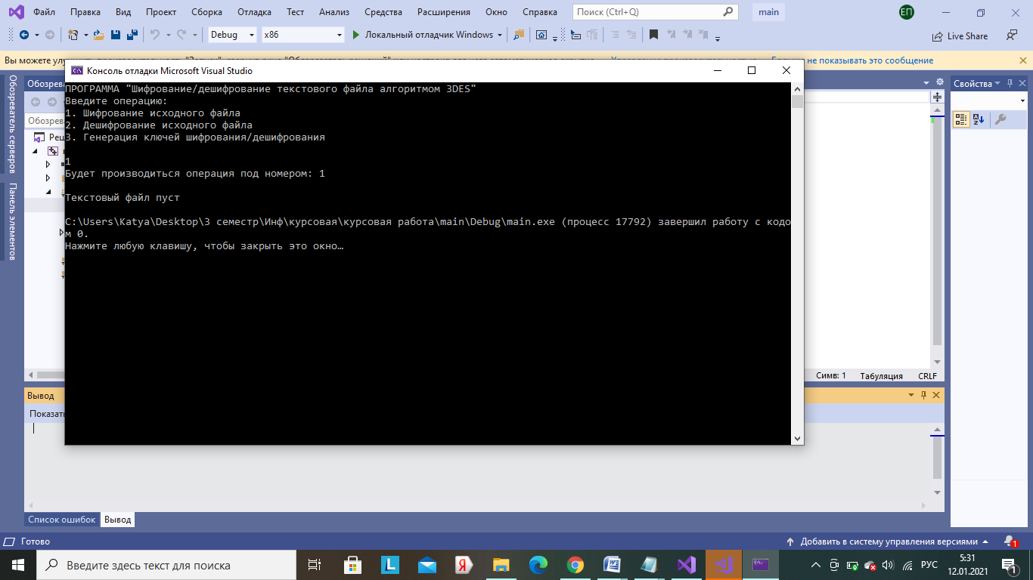

Тест 4

Исходные файлы:

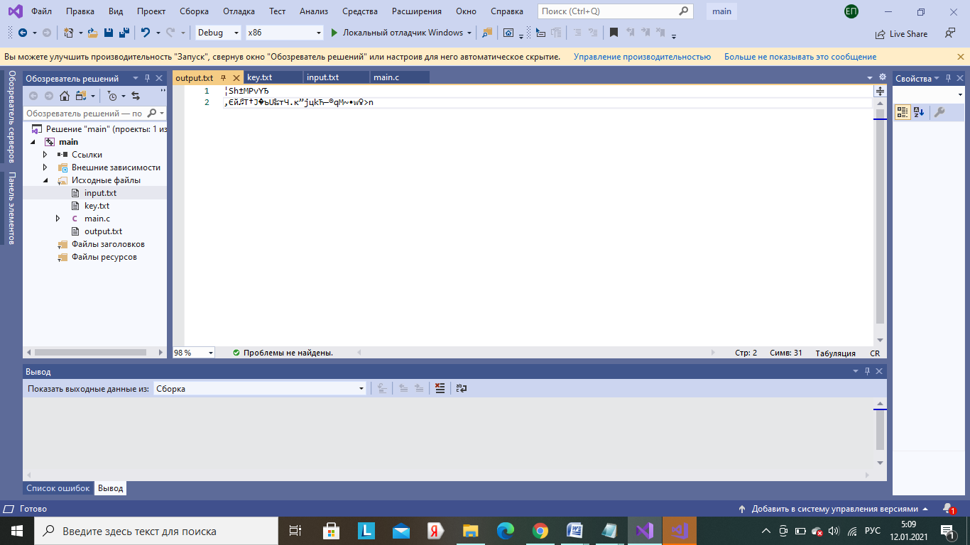



Результаты:

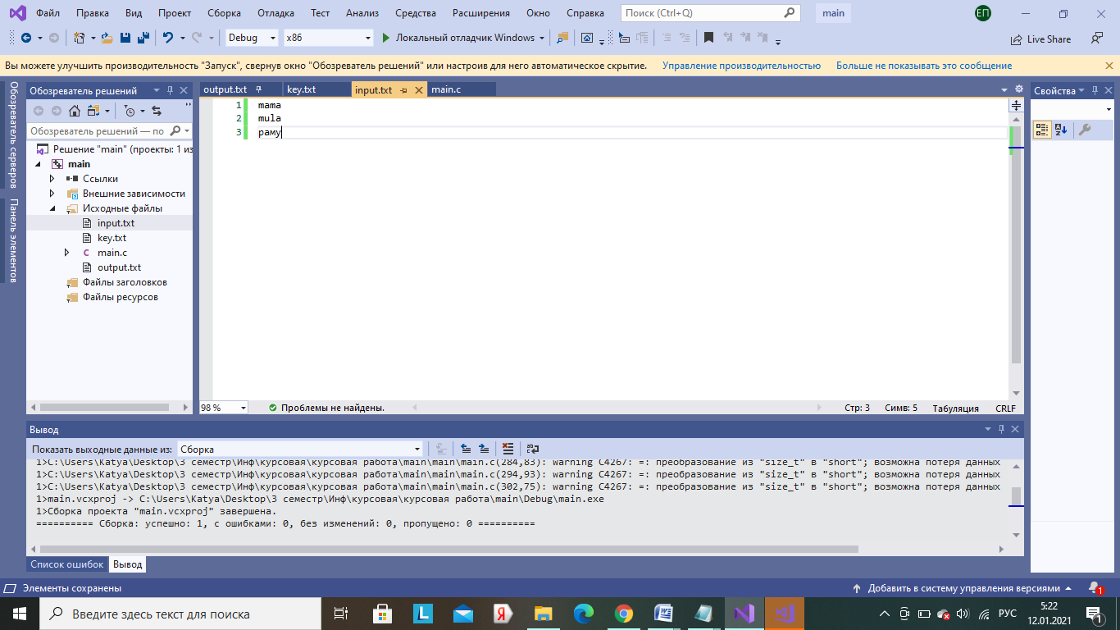

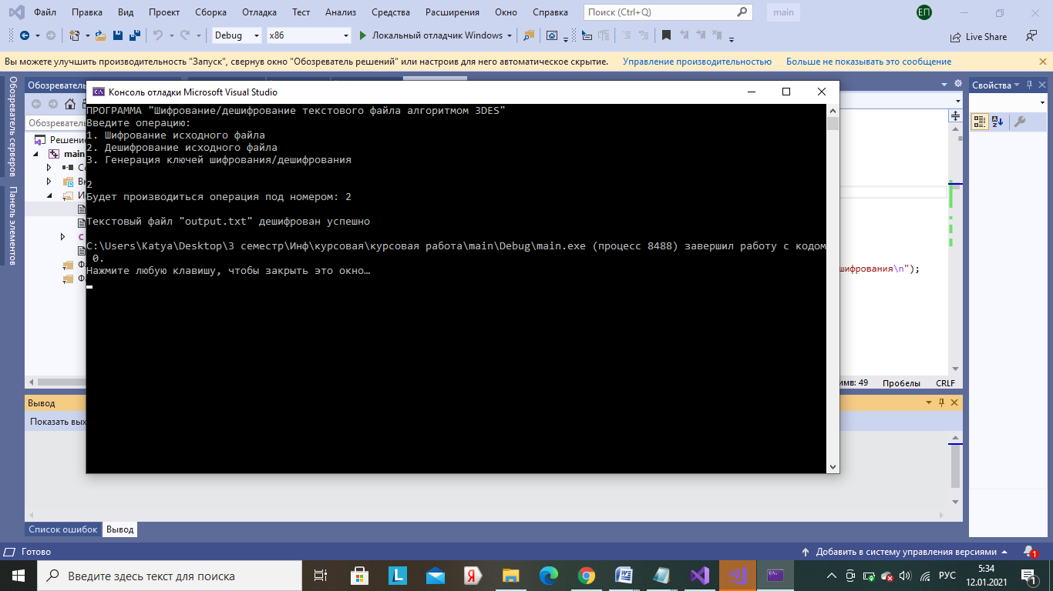

Тест 5

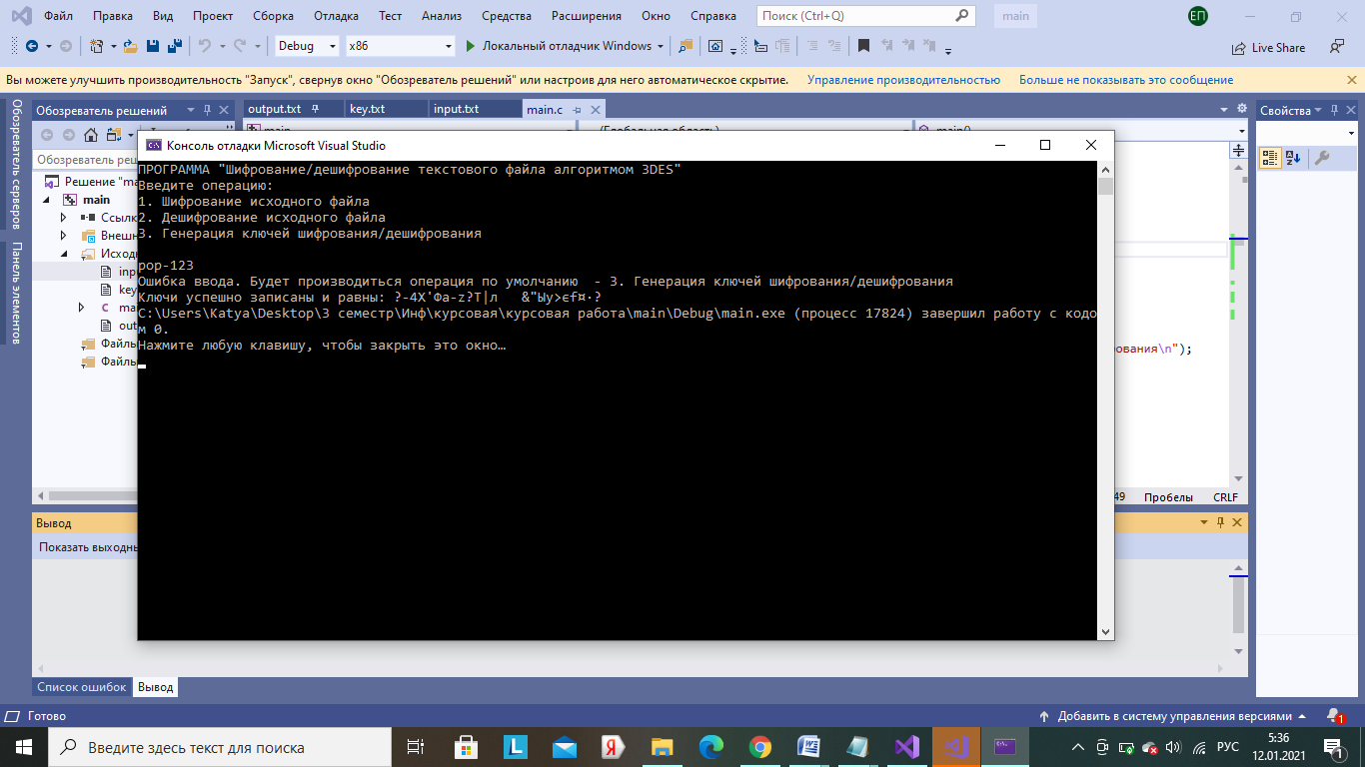

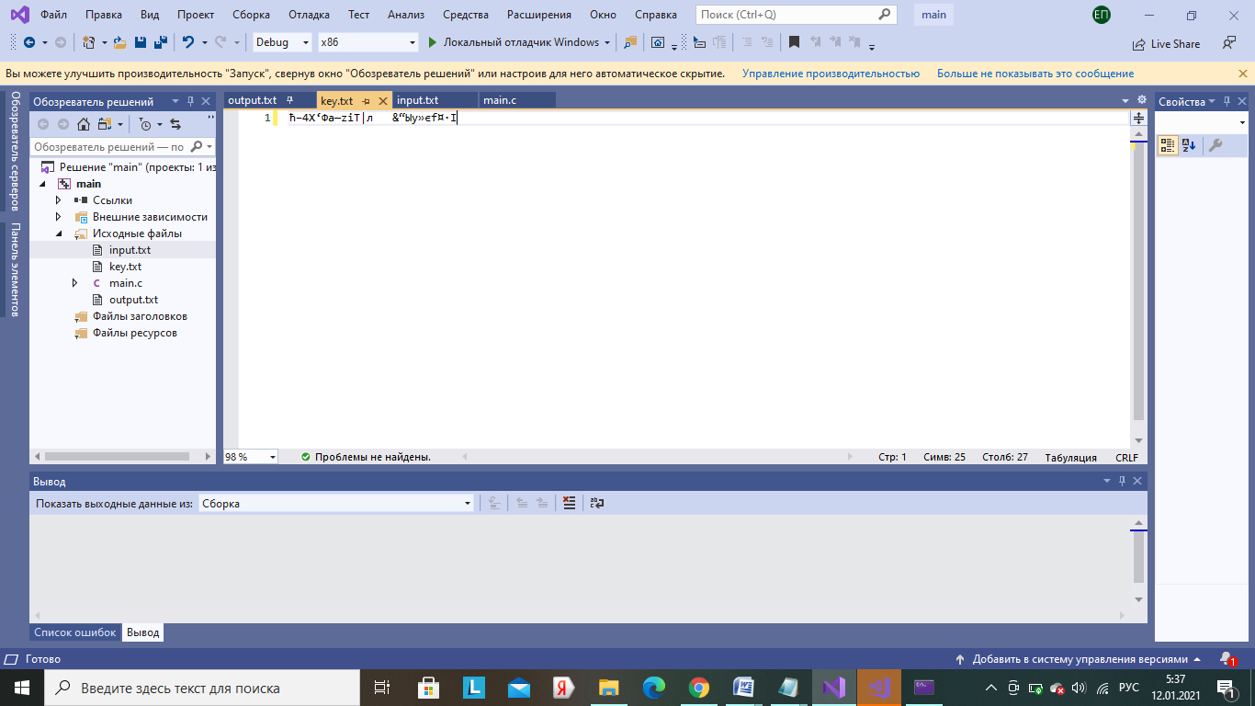

Тест 6

